**MẠNG XÃ HỘI GJOBS**

**TÀI LIỆU THIẾT KẾ**

**Tp HCM, 08/2014**

**BẢNG GHI NHẬN THAY ĐỔI TÀI LIỆU**

| **Ngày thay đổi** | **Vị trí thay đổi** | **Lý do** | **Nguồn gốc** | **Phiên bản cũ** | **Mô tả thay đổi** | **Phiên bản mới** |
| --- | --- | --- | --- | --- | --- | --- |
|  |  |  |  |  |  |  |
|  |  |  |  |  |  |  |

1. TỔNG QUAN
   1. Mục đích

Mô tả về thiết kế và cấu trúc hệ thống được sử dụng để xây dựng hệ thống gjobs

* 1. Phạm vi
  2. Tài liệu liên quan

| Stt | Tên tài liệu | Mã tài liệu / Nguồn |
| --- | --- | --- |
|  |  |  |
|  |  |  |
|  |  |  |

* 1. Thuật ngữ và các từ viết tắt

| Stt | Thuật ngữ/chữ viết tắt | Mô tả |
| --- | --- | --- |
|  |  |  |
|  |  |  |
|  |  |  |
|  |  |  |

1. NỘI DUNG

## Mô hình hệ thống

Database (1)

Client (6)

Elgg Core (2)

Community Plugins (3)

Gjobs plugin (4)

Gjobs themes (5)

## Diễn giải

(1): Cơ sở dữ liệu có cấu trúc theo csdl Elgg

(2): Cấu trúc lõi của mạng xã hội theo Elgg

(3): Các plugin từ cộng đồng được sử dụng hoặc customize để sử dụng nhằm mục đích hỗ trợ các chức năng của hệ thống gjobs

(4): Plugin chứa các xử lý logic chính của hệ thống gjobs. Đây cũng là plugin customize hầu hết phần xử lý của hệ thống

(5): Plugin chứa các customize liên quan đến giao diện và tương tác người dùng

(6): Thường là web browser từ phía người sử dụng gửi các yêu cầu đến hệ thống

## Danh sách chức năng và luồng dữ liệu ở từng chức năng

Đính kèm trong file usecase.docx

## Cơ sở dữ liệu

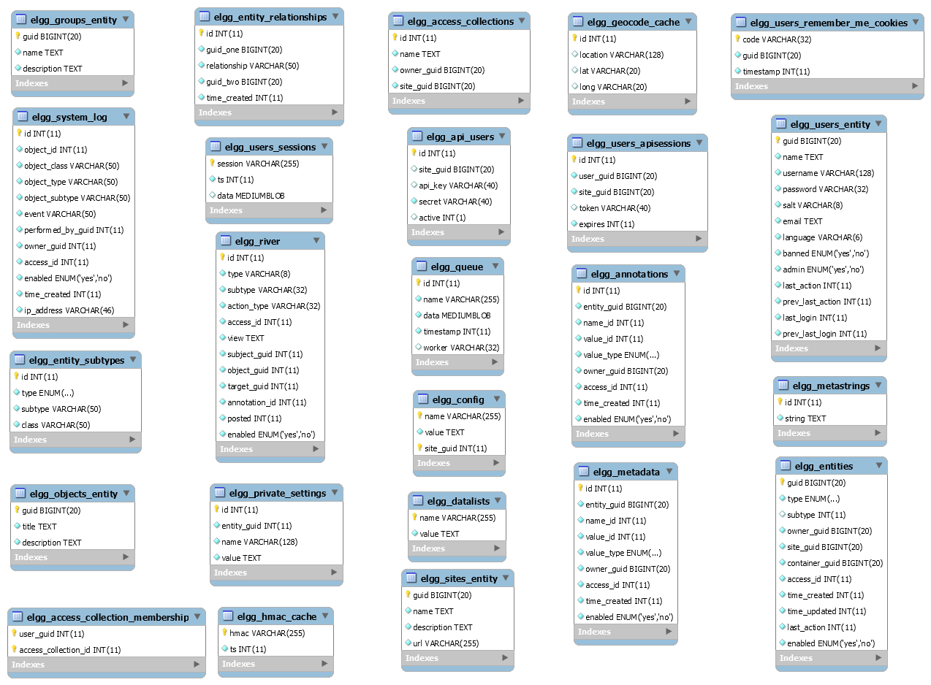

## Database model layer của Elgg

